

中国研究生创新实践系列大赛
“华为杯”第二十三届中国研究生
数学建模竞赛

学 校 | 景德镇陶瓷大学
参赛队号 | 26104080010
队员姓名 | 1.夏伟东
队员姓名 | 2.张天赐
队员姓名 | 3.解家磊

中国研究生创新实践系列大赛
“华为杯”第二十三届中国研究生
数学建模竞赛

题 目： 通用神经网络处理器下的多核调度问题

摘 要：
摘要应简明扼要，需包含：建模思路、主要方法、模型、结果与结论、创新点、关键词等，请认真书写（注意篇幅一般不超过两页，且无需译成英文）。

关键词：矢量模型，几何时延，时延模型，光子序列仿真，逆变换,采样法

目 录
第1章 问题背景与问题重述 4
1.1. 问题背景 4
1.2. 问题重述 4
1.3. 问题分析 4
1.4. 技术路线 5
1.4.1. 数据分析与特征提取 5
1.4.2. 源域故障诊断模型 5
1.4.3. 迁移学习与目标域诊断 5
1.4.4. 迁移诊断的可解释性分析 5
第2章 模型假设 7
第3章 符号说明 8
第4章 任务一模型建立与求解 9
4.1. 问题分析 9
4.2. 解决方案 9
4.3. 模型假设 9
4.4. 数据选择策略 10
4.4.1. 基础筛选 10
4.4.2. 质量筛选 11
4.4.3. 数据筛选结果 12
4.5. 数据预处理 12
4.5.1. 统一长度 12
4.5.2. 升降频率统一采样频率 12
4.6. 使用该方法筛选处理序列的原因 12
4.7. 整体数据特征分析与提取 13
4.7.1. 时域特征 13
4.7.2. 频域特征 15
4.7.3. 时频域特征 15
4.7.4. 特征分析于提取 17
4.8. 总结 17
第5章 任务二模型建立与求解 19
5.1. 问题分析 19
5.2. 解决方案 19
5.3. 模型假设 19
5.4. 模型建立 20
5.4.1. 诊断模型设计 20
5.4.2. 模型性能指标 21
5.4.3. 各个模型目标函数设计详解 22
5.4.4. 集成模型策略 24
5.5. 模型训练及性能分析 25
5.5.1. 算法逻辑说明 25
5.5.2. 模型运行结果分析 27
5.6. 总结 28
第6章 任务三模型建立与求解 30
6.1. 问题分析 30
6.2. 模型假设 30
6.3. 轴承故障诊断迁移学习系统方案 31
6.4. 多阶段域适应模型建立 31
6.4.1. 阶段一：全局对齐（CORAL算法） 31
6.4.2. 阶段二：类别级对齐 32
6.4.3. 阶段三：细粒度适应 33
6.4.4. 总体优化目标 34
6.4.5. 算法复杂度分析 34
6.5. 系统流程描述 34
6.5.1. 算法流程详述 35
6.6. 目标域预测结果分析 36
6.6.1. 总体方案可行性 36
6.6.2. 多阶段域适应策略必要性 37
6.6.3. 多阶段域适应策略可行性 38
6.6.4. 预测结果统计 39
第7章 任务四模型建立与求解 41
7.1. 问题分析 41
7.2. 解决方案 41
7.3. 模型假设 41
7.4. 可解释性分析 41
第8章 总结与展望 42
8.1. 总体模型的优缺点 42
8.1.1. 优点 42
8.1.2. 缺点 42
8.2. 可改进方向 42
8.3. 总结 43
参考文献 44
附 录 45

问题背景与问题重述

问题背景
高速列车作为中国客运的主要交通工具，因其高效、安全、便捷等优势而广泛应用。然而，作为高速列车关键旋转部件的轴承，长期处于高转速和交变载荷等恶劣环境中，容易发生故障。轴承故障一旦发生，可能导致列车运行中断，甚至引发重大事故。现有的轴承故障诊断技术多依赖专家经验和传统信号处理方法，但随着高铁系统的智能化发展，传统方法在故障诊断精度、泛化能力和实时性方面逐渐无法满足需求。随着大数据和人工智能技术的进步，数据驱动的智能故障诊断方法成为研究热点，尤其是在深度学习领域，能够通过海量运营数据进行高效且精准的故障诊断。然而，实际应用中，由于复杂的运行环境和多变的工况，传感器数据易受噪声和干扰影响，这对故障诊断造成了挑战。同时，为保障列车安全运营，关键设备的异常状态通常会被及时处理，导致在途列车的真实故障数据极度稀缺，进而造成训练数据分布严重失衡，极大地限制了深度学习模型向工程实践的转化。

问题重述
问题1：请考虑目标域的迁移任务，从提供的源域数据中筛选部分数据组成数据集。结合轴承故障机理，选择合适的方法或指标对有代表性的源域数据进行特征分析，并对整体数据集进行特征提取，用于后续诊断任务。（源域数据可选用其他公开轴承数据集，但应标明出处）。
问题2：在任务1提取的故障特征基础上，划分源域训练集与测试集。设计合适的诊断模型实现源域诊断任务，并对诊断结果进行评价。
问题3：在任务2设计的诊断模型基础上，充分考虑源域与目标域的共性与差异特征，设计合适的迁移学习方法，构建目标域诊断模型，对目标域未知标签的数据进行分类和标定，给出迁移结果的可视化展示和分析，并给出数据对应的标签。
问题4：可解释性是机器学习领域的重要研究方向之一。由于机器学习模型的“黑箱”问题，其迁移和诊断过程难以被观测和理解，这可能造成使用者对模型结果的不信任或盲目信任，进而影响诊断模型的应用。迁移诊断可解释性研究的核心目标是解决迁移学习模型在跨工况、跨设备故障诊断中的透明性问题，提高诊断人员对迁移过程和诊断模型输出的理解和信任度。请考虑任务3中模型的结构设计、迁移过程和决策过程，结合轴承故障特点与故障机理，对迁移诊断的事前/迁移过程/事后（任选一点或多点）可解释性进行分析。

问题分析
针对高速列车轴承故障诊断问题，题目中提出一种基于迁移学习的智能诊断方法思路。通过迁移学习技术，可以将源域（试验台数据）中学到的知识迁移到目标域（实际列车数据），有效缓解训练数据分布不均衡问题。具体来说，利用源域数据集的振动信号，通过特征提取技术，提取轴承故障特征并构建诊断模型。再结合迁移学习技术，转移源域的诊断知识，解决目标域数据标签稀缺的问题，从而提高故障诊断的准确性和实时性。

技术路线
本研究的技术路线主要包括数据分析与特征提取、源域故障诊断、迁移学习与目标域诊断、迁移诊断的可解释性分析四个步骤。具体如下：

数据分析与特征提取
在源域数据集的基础上，首先对数据进行分析，筛选出具有代表性的样本。源域数据集包含多种轴承故障类型，包括外圈故障、内圈故障、滚动体故障以及正常工作状态，这些数据通过不同位置的传感器采集，反映了轴承不同部位的振动特征。结合轴承故障机理（如外圈故障频率、内圈故障频率等），采用时域、频域、时频域等多种分析方法提取故障特征，选择具有区分性的特征变量作为后续模型训练的输入数据。特征提取过程将着重关注数据的信噪比，通过滤波等技术降低噪声对特征提取的干扰，从而保证模型训练的准确性。

源域故障诊断模型
在特征提取的基础上，源域数据集将被划分为训练集和测试集。针对源域的故障诊断任务，将设计并训练适合的诊断模型，常见的模型包括支持向量机（SVM）、随机森林（RF）、卷积神经网络（CNN）等。训练过程中，模型将学习从振动信号中提取的故障特征，并根据这些特征对轴承故障类型进行分类。通过交叉验证等方式评估模型的准确性与泛化能力，确保模型能够适应不同轴承故障的诊断需求。

迁移学习与目标域诊断
迁移学习的核心是知识迁移，即将源域中学到的诊断知识迁移至目标域（列车数据）。由于源域与目标域之间存在差异，迁移学习方法需要充分考虑两者的相似性和差异性，以优化迁移过程。为此，采用基于模型的迁移方法，通过微调源域模型的参数，使其适应目标域的特征分布。此外，还可以结合基于特征的迁移方法，通过特征空间对齐来减少源域与目标域之间的分布差异。迁移学习的最终目的是实现目标域数据的精准分类，准确识别出实际运营中列车轴承的故障状态。

迁移诊断的可解释性分析
由于深度学习模型的“黑箱”特性，诊断模型的决策过程往往难以被解释。为了提高迁移学习模型的透明度和可信度，本研究将对迁移诊断模型的可解释性进行深入分析。具体来说，研究将关注以下几个方面：
事前可解释性：分析模型的透明结构和决策逻辑，确保模型的工作原理可以被理解。
迁移过程可解释性：揭示源域和目标域之间知识迁移的路径，分析如何通过迁移学习适应不同的工况和设备。
事后可解释性：通过外部工具或算法反推模型的决策依据，以人类可理解的方式展现模型的决策过程，增加对模型输出结果的信任度。
通过这些可解释性分析，可以帮助诊断人员更好地理解和信任迁移学习模型的决策过程，从而提高模型在实际应用中的有效性和可靠性。

模型假设
1.故障机理普适性假设：源域（试验台架）和目标域（实际列车）的轴承遵循相同的物理故障机理，即故障由内圈、外圈或滚动体缺陷引发的周期性冲击产生，其特征频率可通过附件中的公式计算。
2.数据代表性假设：所选用的驱动端（DE）传感器数据包含了最清晰、最主要的故障振动信息，足以用于故障诊断。
3.信号平稳性假设：在短时分析窗口内，轴承的运行状态（转速、载荷）是相对平稳的，允许使用傅里叶变换等基于平稳假设的信号处理技术。
4.特征有效性假设：通过结合时域、频域和时频域分析提取的特征能够全面地表征轴承的健康状态，并有效区分不同故障类型。
1.特征有效性假设：假设问题一提取的特征能够有效区分不同的轴承工作状态，即特征集中包含了足够多的判别性信息。
2.数据划分独立同分布假设：假设通过随机抽样划分的训练集和测试集是独立同分布的，能够代表源域数据的整体分布特性，从而保证测试集上的评估结果是无偏的。
3.样本独立性假设：假设数据集中的每个样本（每个 .mat 文件对应的振动信号段）是相互独立的事件。

符号说明
表3-1 符号说明表
符号 | 说明

任务一模型建立与求解

问题分析
该问题的核心在于为后续迁移学习任务构建有效的源域数据集并进行故障特征提取。考虑到目标域数据来自实际列车运行环境，具有采样频率高、工况复杂、标签未知等特点。题中给出了161 个带标签的源域数据文件（含振动信号、转速、故障类型、故障尺寸、载荷等信息），16 个无标签的目标域数据文件（转速约 600 rpm ，采样频率 32kHz ），以及轴承故障诊断的物理机理和特征频率计算公式。但是源域数据的试验条件（转速约 1700-1800 rpm，采样频率 12kHz/48kHz ）与目标域（转速约 600 rpm，采样频率 32kHz ）存在显著差异，这对数据筛选和特征的迁移性构成了主要挑战。
应从提供的试验台数据中筛选出与目标域在故障类型、转速范围、信号特性等方面具有较高相关性的样本，以增强迁移效果。结合轴承故障机理，应优先从时域、频域和时频域等多个维度提取具有物理意义的特征指标，如均方根、峭度、包络谱峰值、小波包能量等，以突出不同故障类型（内圈、外圈、滚动体故障及正常状态）的区分性。此外，还需对整体数据集进行系统性的特征提取与筛选，消除冗余特征，构建高质量、低维度、高可迁移性的特征集，为后续源域诊断和跨域迁移提供可靠的数据基础。

解决方案
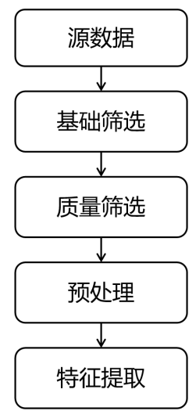
图4-1 方案路线图

模型假设
1.故障机理普适性假设：源域（试验台架）和目标域（实际列车）的轴承遵循相同的物理故障机理，即故障由内圈、外圈或滚动体缺陷引发的周期性冲击产生，其特征频率可通过附件中的公式计算。
2.数据代表性假设：在源域数据中，驱动端轴承（SKF6205（DE））上对应的驱动端（DE）传感器数据和风扇端轴承（SKF6203（FE））对应的风扇端（FE）传感器数据包含了最清晰、最主要的故障振动信息，足以用于故障诊断。
3.信号平稳性假设：假设在短时分析窗口内，轴承的运行状态（转速、载荷）是相对平稳的，允许使用傅里叶变换等基于平稳假设的信号处理技术。
4.特征有效性假设：通过结合时域、频域和时频域分析提取的特征能够全面地表征轴承的健康状态，并有效区分不同故障类型。

数据选择策略

基础筛选
筛选核心目标：确保筛选后的源域样本故障特征显著、与目标域故障机理同源，可直接用于特征分析与提取，同时适配迁移时的 “源域 - 目标域故障特征同源性” 需求。
筛选维度 | 筛选规则 | 执行要求
数据类型 - 故障位置匹配 | 严格按 “故障轴承位置 - 传感器位置” 匹配筛选（排除特征衰减样本，确保任务一 特征提取精度）：- 驱动端轴承（SKF6205）故障：仅保留DE 信号（故障源近，冲击特征无衰减）- 风扇端轴承（SKF6203）故障：仅保留FE 信号（同理）- 完全剔除基座（BA）信号（特征衰减严重，无法支撑有效特征提取） | - 从文件名 / 元数据识别故障轴承位置（如 “B007_0” 对应滚动体故障，需进一步确认故障轴承为 DE/FE）；  - 2. 筛选后样本需标注 “Fault_Bearing_Type”（SKF6205/SKF6203），为任务一 “特征 - 轴承类型关联分析” 及任务 4 “机理可解释性” 提供依据。
采样频率与信号保真 | 1. 优先筛选12kHz 原生数据（与目标域下采样后频率一致，支撑任务 3 跨域频率对齐）；2. 若某故障类型 12kHz 样本不足，补充 48kHz 数据，采用 “4 阶 Butterworth 抗混叠滤波（截止频率 6kHz）+ 整数倍抽取” 下采样至 12kHz（避免冲击信号高频特征丢失，确保任务一 频域特征提取准确） | 1. 下采样后验证：时域峰值误差≦5%、频域特征频率（BPFO/BPFI/BSF）偏差≦3%（与原生 12kHz 信号对比）；  2. 标注 “Sampling_Type”（原生 12kHz / 下采样 12kHz），为任务 4 “数据预处理对模型决策的影响分析” 提供依据。
故障类型与特征频率匹配 | 1. 覆盖 4 类故障：正常（N）、内圈故障（IR）、外圈故障（OR）、滚动体故障（B）（匹配任务二多分类需求）；2. 基于源域轴承参数（表 1）计算故障特征频率，保留 “计算频率与信号频域峰值频率偏差≦10%” 的样本（排除 “伪故障样本”，确保任务一 特征分析的可靠性） | 1. 轴承参数代入公式计算特征频率：SKF6205（DE），n=9，d=0.3126 英寸，D=1.537 英寸→BPFI≈130Hz、BPFO≈100Hz、BSF≈80Hz； - SKF6203（FE）：n=9，d=0.2656 英寸，D=1.122 英寸→同理计算；  2. 用 FFT 分析频域，需在特征频率处出现 “峰值≧相邻频率 2 倍” 的显著特征（为任务一 “频域特征提取” 及任务 4 “特征 - 故障机理对应” 提供支撑）。
故障尺寸与载荷覆盖 | 1. IR/B：覆盖 4 种尺寸（0.007/0.014/0.021/0.028 英寸），每种尺寸≧2 个样本 / 载荷；2. OR：覆盖 3 种尺寸（0.007/0.014/0.021 英寸），每种尺寸≧2 个样本 / 载荷；3. 载荷覆盖 0-3 马力（每类故障下各载荷样本占比偏差≦15%，优先保留 1-2 马力样本（接近目标域列车中等载荷，支撑任务 3 迁移适应性）） | 1. 按 “故障类型 - 故障尺寸 - 载荷” 构建三维筛选矩阵，确保无维度缺失（如 “IR-0.014 英寸 - 2 马力” 需有样本）；  2. 标注 “Fault_Size”“Load” 字段，为任务一“故障尺寸 / 载荷对特征的影响分析” 及任务 4 “工况参数与模型决策关联” 提供依据。
转速精准匹配 | 1. 核心工况：筛选 RPM 在580-620rpm（目标域 600rpm±3%，缩小任务 3 跨域转速差异）的样本；2. 补充工况：若核心工况样本不足，扩展至 550-650rpm，标注 “Working_Condition”（核心 / 补充） | 1. 从 “X118RPM” 字段提取转速，计算样本内转速标准差≦10rpm（确保转速稳定，任务一 特征频率无漂移）；2. 核心工况样本占比≧70%（确保源域知识与目标域工况适配，支撑任务 3 迁移效果）。

质量筛选
筛选核心目标：剔除噪声干扰、特征微弱的样本，确保提取的特征能准确反映故障状态，同时为模型的精度及可解释性提供可靠数据基础。
1.信噪比（SNR）校验
对 DE/FE 时域信号计算 SNR，公式如下,其中P1为故障冲击脉冲的功率，P2为无冲击的噪声功率。
(1)
（1）保留SNR≧12dB的样本（故障特征显著，可直接用于特征提取）；
（2）若某故障类型SNR≧12dB样本不足，可放宽至10dB≦SNR<12dB，但需标注 “SNR_Level”（高 / 低），并在后续特征提取中增加 “噪声抑制处理”（如小波去噪）。
2.故障冲击分量有效性检测
用 “db4 小波 5 层分解” 提取信号高频冲击分量（轴承故障的核心特征）：故障样本（IR/OR/B）：冲击分量能量占总能量比≧15%（确保任务一能提取到冲击相关特征），否则剔除；
正常样本（N）：冲击分量能量占总能量比<5%（验证无故障，避免任务二模型误判），否则标注 “Abnormal_N_Sample”（异常正常样本）并单独记录。
3.异常值与稳定性校验
剔除 “幅值超出均值 ±3 倍标准差” 的异常片段占比>5% 的样本（避免异常值干扰任务一 特征计算）；
剔除样本内转速波动幅度＞±3% 的样本（确保特征频率稳定，任务一频域特征提取准确）。
4.正常样本（N）专项保障
因正常样本仅 4 个，需全部保留，但需通过 “5 秒滑动窗口统计量校验”：窗口内均值变异系数<8%、方差变异系数<8%（验证信号平稳，无隐性故障）；

数据筛选结果

数据预处理

统一长度
原始样本经过预处理后可生成足够多的训练样本，每个原始信号被分割为约116个片段（2048点/片段，50%重叠），总计可获得约6960个训练样本，满足深度学习模型的训练需求。每个样本长度2048点，因为2048是2的幂，方便后续 FFT和小波变换等操作，且能包含多个故障周期，转速1797，对应转频f_{r}=1797/60~29.95Hz，故障周期约0.033s，2048点在12kHz 采样下时长≈0.1707s，包含5个以上周期，足够提取特征。

升降频率统一采样频率

使用该方法筛选处理序列的原因
1. 数据质量保证
信号长度标准化: 由于不同.mat文件可能具有不同的采样点数，通过截断到最小长度确保所有信号具有一致的维度，避免后续处理中的维度不匹配问题。
标准化处理: 对每个分段进行标准化（减去均值，除以标准差）可以消除信号幅值差异的影响，使特征更具可比性。
2. 类别均衡性
分层采样策略: 确保训练集和测试集中各类别（正常、内圈故障、外圈故障）的样本数量分布均衡，避免模型因某一类别的样本过多或过少而产生偏差。
避免过拟合: 均衡的数据分布有助于模型更好地学习各类别的特征，而不是简单地偏向样本数量最多的类别。
3. 满足迁移学习需求
考虑目标域特征: 在筛选时考虑目标域的工况特征，选择具有代表性的源域数据，提高迁移效果。
数据多样性: 通过保留不同故障类型和工况条件下的数据，增强模型的泛化能力。
4. 计算效率优化
窗口分段: 将长信号分割成固定长度的窗口，既增加了训练样本数量，又降低了单次计算的复杂度。
50%重叠率: 在保证数据连续性的同时，避免信息丢失，同时控制数据膨胀程度。
5. 特征提取有效性
预处理为特征提取做准备: 标准化的数据更适合进行时域、频域和时频域特征的提取，提高特征的稳定性和判别性。
窗口大小选择: 2048点的窗口大小在时域分辨率和频域分辨率之间取得平衡，适合轴承故障特征的提取。
6. 实际工程考虑
鲁棒性: 通过标准化和分层采样，提高系统对不同工况和噪声环境的适应能力。
可解释性: 清晰的筛选流程便于后续分析和调试，也便于其他研究人员理解和复现。

整体数据特征分析与提取

时域特征
- 峰值
对于一个有些长离散序列，如果满足式（2）要求的点，被称为局部峰值点。
$$M= x[i]$$ | (2)

- 均方根（RMS）
均方根反映了振动的平均能量或有效值，是衡量振动总体强度的国际通用指标。对一般性的磨损、老化比较敏感。计算公式如下：
(3)
- 峰值因子
峰值因子的核心物理意义在于：它反映了信号中是否存在尖锐的、突发的冲击成分，以及这些冲击成分相对于整个信号的平均能量水平有多“突出”。其计算方式比较简单，如下所示，其中M代表峰值。
(4)
- 脉冲因子
脉冲因子的核心物理意义与峰值因子非常相似：它用于检测信号中是否存在突发的、尖锐的冲击脉冲。 但它比峰值因子对冲击更加敏感。
(5)
- 峭度
峭度是一个基于统计学四阶矩的无量纲指标，它描述的是数据分布形状的“陡峭”或“扁平”程度。其计算公式如下：
$$X_{kurt}=\frac{\frac{1}{n}\sum_{i=1}^{n}{{\left(x_{i}-\overset{‾}{x}\right)}^{4}}}{{\left(\frac{1}{n}\sum_{i=1}^{n}{{\left(x_{i}-\overset{‾}{x}\right)}^{2}}\right)}^{2}}=\frac{\frac{1}{n}\sum_{i=1}^{n}{{\left(x_{i}-\overset{‾}{x}\right)}^{4}}}{σ^{4}}$$ | (6)
其中$\overline{x}$是信号的均值，$σ$是是信号的标准差，$({\text{x}}_{\text{i}}-\overline{x})$是每个点与均值的偏差。
- 标准差
$$σ=\sqrt{\frac{1}{n}\sum_{i=1}^{n}{{\left(x_{i}-\overset{‾}{x}\right)}^{2}}}$$ | (7)
- 总功率
反映轴承整体振动水平,对轴承磨损、不平衡等整体性故障敏感。
$$PW=\frac{1}{N}\sum_{i=1}^{N}{x_{i}^{2}}$$ | (8)
- 波形因子 (Form Factor)
$$FF=\frac{RMS}{{\left|x\right|}_{avg}}=\frac{RMS}{\frac{1}{N}\sum_{i=1}^{N}{\left|x_{i}\right|}}$$ | (9)
- 裕度因子 (Clearance Factor)
$$CF=\frac{x_{peak}}{{\left(\frac{1}{N}\sum_{i=1}^{N}{\sqrt{\left|x_{i}\right|}}\right)}^{2}}$$ | (10)
- 偏度 (Skewness)
$$Skew=\frac{\frac{1}{N}\sum_{i=1}^{N}{{\left(x_{i}-\overset{‾}{x}\right)}^{3}}}{σ^{3}}$$ | (11)

频域特征
- 低频能量比 (Low Frequency Energy Ratio)
低频段能量占总能量的比例，$f_{L}$为低频截止频率。低频能量比这一指标在设备状态监测中具有重要的诊断意义，它主要用于检测如轴承松动或不对中等机械故障，并能有效识别低频共振现象。当该比值呈现高值时，往往提示设备可能存在基础松动或轴弯曲等缺陷；而若其数值偏低，则通常表明高频故障成分在振动信号中占据主导地位。
$$Skew=\frac{\frac{1}{N}\sum_{i=1}^{N}{{\left(x_{i}-\overset{‾}{x}\right)}^{3}}}{σ^{3}}$$ | (12)
- 内圈故障能量(Inner Race Fault Energy)
内圈故障特征频率 (BPFI) 及其谐波处的能量和，内圈故障直接指标。
$$E_{BPFI}=\sum_{k=1}^{K}{{\left|X\left(k⋅BPFI\right)\right|}^{2}}$$ | (13)
- 外圈故障能量 (Outer Race Fault Energy)
外圈故障特征频率 (BPFO) 及其谐波处的能量和，外圈故障直接指标。
$$E_{BPFO}=\sum_{k=1}^{K}{{\left|X\left(k⋅BPFO\right)\right|}^{2}}$$ | (14)

特征频率幅值、特征频率功率占比、谐波幅值比

时频域特征
- STFT最大值 (STFT Maximum)
$$STFT_{max}=max\left(\left|STFT\left(t,f\right)\right|\right)$$ | (15)
- STFT均值 (STFT Mean)
STFTmean=1M×Nt​f​STFTt,f | (16)
- STFT标准差 (STFT Standard Deviation)
σSTFT=1M×Nt​f​STFTt,f-STFTmean2 | (17)
STFT特征（包括其最大值、均值、标准差）作为一种关键的时频分析工具，其诊断意义源于它能够将振动信号在时间与频率两个维度上同时展开，从而精准捕捉设备在变速、变载等非平稳运行状态下产生的动态特征。通过观察时频谱图中故障特征频率带的演变，我们可以有效追踪其随时间变化的规律，例如幅值的波动或频率的漂移。这种方法的核心优势在于，它不仅能揭示故障的间歇性出现模式（即冲击能量在特定时刻突然增强），还能清晰识别出复杂的调制现象（如幅值调制和频率调制），并检测到标志着部件局部损伤的瞬态冲击事件。正因如此，STFF特征特别适用于旋转机械在加速或减速过程中进行故障诊断，同时，通过对时频谱中微弱的、重复出现的冲击成分进行放大和分析，它在实现早期、微弱故障的检测与预警方面展现出不可替代的价值。
- 时频图最大值 (Time-Frequency Map Maximum)
$$TF_{max}=max\left(TF\left(t,f\right)\right)$$ | (18)
- 时频图均值 (Time-Frequency Map Mean)
TFmean=1M×Nt​f​TFt,f | (19)
- 时频图标准差 (Time-Frequency Map Standard Deviation)
σTF=1M×Nt​f​TFt,f-TFmean2 | (20)
时频图特征（包括最大值、均值和标准差）通过对高分辨率的时频分布进行统计量化，提供了比传统STFT更为精细的时频分析能力。其核心诊断意义在于，它能够以更高的时频分辨率揭示非平稳振动信号中的细节特征，从而有效识别由多种因素耦合作用形成的复杂故障模式。这类特征的特殊价值体现在多个方面：首先，它能够检测和区分在同一设备上同时发生的多个独立故障，因为不同故障源产生的冲击在时频平面上会呈现出位置和形态各异的能量聚集区；其次，通过观察时频图上特征能量带在时间轴上的连续演变，可以清晰地分析故障从萌生、发展到恶化的整个动态演化过程；最后，高分辨率时频图能够清晰地分离并展示信号中同时存在的调幅和调频现象，通过观察能量带的幅度波动和频率摆动，为诊断如轴承磨损、齿轮偏心、轴裂纹等具有复杂调制特性的故障提供了直接依据。
小波包能量熵、时频域能量重心、高频段能量占比

特征分析于提取

总结
文从摘要页开始编写页码，页码必须位于每页页脚中部，用阿拉伯数字从“1 ”开始连续编号。
论文不能有页眉，论文中不能有任何可能显示答题人身份的标志。论文题目用三号黑体字、一级标题用四号黑体字，并居中。
论文中其他汉字一律采用小四号宋体字，行距用单倍行距。
如题目中有要求，计算结果和编程源程序需在规定时间内上传竞赛系统以备检查。
请大家注意

任务二模型建立与求解

问题分析
任务二其核心目标是在任务1所提取的轴承故障特征基础上，构建一个能够在试验台数据（源域）上实现高精度故障分类的诊断模型，并为后续的迁移学习任务奠定基础。该任务的关键在于如何充分利用源域数据的标签完备性和多样性，设计一个既能有效学习故障特征、又具备良好泛化能力的分类模型。首先，需对已提取的时域、频域、时频域等多维特征进行数据划分，通常采用随机划分或分层抽样的方式将源域数据分为训练集和测试集，以确保各类别样本在训练和测试过程中的分布一致性，避免因样本不平衡导致的模型偏差。在模型设计方面，考虑到轴承故障诊断本质上是一个多分类问题（包括正常状态N、外圈故障OR、内圈故障IR和滚动体故障B），可选用经典的机器学习模型（如支持向量机SVM、随机森林等）或深度学习模型（如一维卷积神经网络1D-CNN、长短期记忆网络LSTM等）。模型训练完成后，需通过测试集进行性能评价，常用的评价指标包括准确率、精确率、召回率、F1-score及混淆矩阵等，以全面评估模型在不同故障类别上的识别能力。此外，还需考虑模型是否过拟合或欠拟合，必要时引入交叉验证、早停策略或正则化方法进行优化。最终，一个在源域上表现优异的诊断模型，不仅应具备高分类精度，还应具备一定的鲁棒性和可解释性，为后续跨域迁移提供可靠的基模型。

解决方案
1.数据集划分：将问题一构建的源域特征数据集划分为训练集与测试集。此步骤是为了在模型训练完成后，能够在一个未见过的数据集上客观地评估模型的泛化能力，避免模型过拟合，即模型仅仅记住了训练数据的特征而无法对新数据做出准确判断。
2.诊断模型设计与训练：设计一个合适的机器学习或深度学习模型，用于学习从输入特征到轴承故障类别（外圈故障 OR 、内圈故障 IR 、滚动体故障 B 、正常状态 N ）的映射关系。该模型需要能够有效处理源域数据中存在的严重类别不平衡问题，确保对少数类（正常状态）也具有良好的识别能力。
3.模型性能评估：在测试集上对训练好的模型进行性能评估。需要选用适合不平衡多分类问题的评价指标体系，如精确率（Precision）、召回率（Recall）、F1 分数（F1-Score）以及混淆矩阵（Confusion Matrix），全面、客观地分析模型的诊断效果，并对结果进行解读。

模型假设
- 特征有效性假设：假设问题一提取的特征能够有效区分不同的轴承工作状态，即特征集中包含了足够多的判别性信息。
- 数据划分独立同分布假设：假设通过随机抽样划分的训练集和测试集是独立同分布的，能够代表源域数据的整体分布特性，从而保证测试集上的评估结果是无偏的。
- 样本独立性假设：假设数据集中的每个样本（每个 .mat 文件对应的振动信号段）是相互独立的事件。
- 特征分布可对齐性：假设通过CORAL、MMD等域适应方法，可以有效减小源域和目标域在特征空间中的分布差异，使得源域训练的分类边界在目标域中仍然有效。

模型建立

诊断模型设计
图5-1 诊断模型设计方案

表5-1 各模型配置参数
模型 | 配置参数 | 特点
随机森林 | 树数量：350，最小叶节点：1，最大分裂数：200 | 适合处理高维特征，抗噪能力强
SVM | 核函数：RBF，编码：one-vs-one，自适应核参数 | 简单有效，对局部特征敏感
KNN | K值：自适应，  距离度量：cosine/euclidean，距离权重：inverse | 简单有效，对局部特征敏感
朴素贝叶斯 | 分布：kernel，核：Epanechnikov | 训练速度快，适合小样本
神经网络 | 层数：3层，激活函数：ReLU，正则化：λ=0.005 | 复杂模式学习能力强
集成模型 | 策略：加权投票，权重：准确率平方 | 综合多模型优势

模型性能指标
- 准确率
准确率是最直观的分类性能指标，衡量模型在所有样本中正确分类的比例。数学公式如下：
$$Accuracy=\frac{TP+TN}{TP+TN+FP+FN}=\frac{\text{正确预测样本数}}{\text{总样本数}}$$ | (21)
在工业故障诊断中，准确率反映了系统整体的可靠性。但由于故障类型分布往往不均匀，需要结合其他指标综合评估
- 精准率
精确率衡量模型预测为某类别的样本中，实际属于该类别的比例。关注”预测正确性”。公式如下：
$$Precision_{i}=\frac{TP_{i}}{TP_{i}+FP_{i}}=\frac{正确预测为类别i的样本数}{\text{实际为类别}\text{i}\text{的总样本数}}$$ | (20)
有较高的精确率时，预测为该故障类型，很可能真的是该故障。相反低精确率时，存在较多误报，可能导致不必要的维护成本。例如，假设轴承故障诊断，精确率$90\%$ ，预测为轴承故障的100次中，90次是真的轴承故障。
- 召回率
召回率衡量实际属于某类别的样本中，被模型正确预测的比例。关注”漏检率”。在故障诊断中，召回率是衡量模型能否有效检测出所有相关故障的关键指标，其核心价值在于确保系统能够识别出大部分实际发生的故障类型。高召回率意味着漏检较少，绝大多数故障都能被及时发现，这对于安全关键系统尤为重要，因为在这些场景中，一旦发生危险故障却未能检出，可能导致严重后果。因此，出于安全优先的考量，实践中往往更倾向于接受一定程度的误报，也绝不容许漏报那些可能引发重大风险的故障，即宁可误报也不能漏报关键故障。反之，低召回率则意味着存在较多的漏检情况，大量故障未被系统捕捉，从而埋下安全隐患。
$$Recall_{i}=\frac{TP_{i}}{TP_{i}+FN_{i}}=\frac{\text{正确预测为类别}\text{i}\text{的样本数}}{\text{实际为类别}\text{i}\text{的总样本数}}$$ | (20)
- F1分数
F1分数是精确率和召回率的调和平均数，提供了一个平衡的性能指标。公式如下：
$$F1_{i}=\frac{2×Precision_{i}×Recall_{i}}{Precision_{i}+Recall_{i}}=\frac{2×TP_{i}}{2×TP_{i}+FP_{i}+FN_{i}}$$ | (20)
F1分数具有调和平均的特性：
- 只有当精确率和召回率都高时，F1分数才会高。
- 对极端值敏感：如果其中一个指标很低，F1分数也会很低。
- 混淆矩阵
混淆矩阵是一个nxn的矩阵（n为类别数），详细展示了每个类别的预测结果分布。

各个模型目标函数设计详解
- 随机森林：基尼不纯度最小化
理论基础：基尼不纯度衡量数据集的”混乱程度”，值越小表示数据越”纯净”
$$Gini\left(D\right)=1-\sum_{i=1}^{C}{p_{i}^{2}}$$ | (20)
其中：$D$是数据集，$C$是类别总数，$p_{i}$是类别$i$在数据集中的比例。
信息增益计算：
GainGiniD,A=GiniD-v∈ValuesA​DvDGiniDv | (20)
2.SVM：铰链损失+ L2正则化
铰链损失定义：
$$L_{hinge}\left(y,f\left(x\right)\right)=max\left(0,1-y⋅f\left(x\right)\right)$$ | (20)
多分类扩展（一对一）：对于类别对$\left(i,j\right)$
$$L_{ij}=max\left(0,1-\left(f_{i}\left(x\right)-f_{j}\left(x\right)\right)⋅y_{ij}\right)$$ | (20)
$$\begin{matrix}\min_{w,b,ξ}\frac{1}{2}{\left\|ω\right\|}^{2}+C\sum_{k=1}^{m}{ξ_{k}}\end{matrix}$$ | (20)
约束条件：
$$y_{k}\left(w^{T}ϕ\left(x_{k}\right)+b\right)≥1-ξ_{k}, ξ_{k}≥0$$ | (20)
3.神经网络：交叉熵损失+ L2正则化
交叉熵损失：
$$L_{CE}=-\sum_{i=1}^{n}{\sum_{k=1}^{C}{y_{ik}}}log\left({\hat{y}}_{ik}\right)$$ | (20)
L2正则化项：
$$L_{reg}=λ\sum_{l=1}^{L}{{\left\|W_{l}\right\|}_{F}^{2}}$$ | (20)
总损失函数：
$$L_{total}=L_{CE}+L_{reg}$$ | (20)
梯度计算：
$$\frac{∂L}{∂W_{l}}=\frac{∂L_{CE}}{∂W_{l}}+2λW_{l}$$ | (20)
- 朴素贝叶斯：最大似然估计
贝叶斯定理：
$$P\left(C_{k}|x\right)=\frac{P\left(x|C_{k}\right)P\left(C_{k}\right)}{P\left(x\right)}$$ | (20)
$$P\left(x|C_{k}\right)=\prod_{i=1}^{n}{P}\left(x_{i}|C_{k}\right)$$ | (20)
核密度估计：对于连续特征，使用核密度估计。
$$\hat{f}\left(x\right)=\frac{1}{nh}\sum_{i=1}^{n}{K}\left(\frac{x-x_{i}}{h}\right)$$ | (20)
- KNN：基于距离的近邻投票
距离加权投票：
y=argmaxci∈Nkx​wi⋅Iyi=c | (20)
距离权重：
$$w_{i}=\frac{1}{d\left(x,x_{i}\right)+ϵ}$$ | (20)

集成模型策略
集成策略：加权硬投票（Weighted Hard Voting）加权硬投票是一种集成学习策略，它收集多个基学习器的离散预测结果（类别标签），然后根据每个模型的预设权重进行投票，最终选择得票最多的类别作为集成模型的预测结果。
权重计算公式：
$$w_{i}=\frac{{\left(acc_{i}\right)}^{2}}{\sum_{j=1}^{M}{{\left(acc_{j}\right)}^{2}}}$$ | (20)
其中：acc是模型$i$的测试准确率，$M$是有效模型的总数，平方操作强化高性能模型的影响力。
集成预测公式：
$$\hat{y}=arg\max_{c}\sum_{i=1}^{M}{w_{i}}⋅I\left({\hat{y}}_{i}=c\right)$$ | (20)
其中：${\hat{y}}_{i}$ 是第$i$ 个基学习器的预测，Ⅱ（·）是指示函数，$c$是类别标签。

模型训练及性能分析

算法逻辑说明
1. 数据加载与预处理阶段
系统首先从任务1的结果文件中加载已经过特征选择的源域数据，包括标准化后的特征向量、类别标签以及特征名称等信息。加载完成后，系统会统计并显示各故障类别的样本分布情况，以评估数据集的平衡性。
为增强模型的跨域泛化能力，系统提供了目标域数据预加载的可选功能。若用户选择加载目标域数据，系统会自动扫描指定文件夹中的所有MAT文件，提取振动信号并计算与源域相同的特征集。这些无标签的目标域样本将用于后续的域适应训练，以缩小源域与目标域之间的分布差异。
- 域适应与数据划分
CORAL算法是一种经典的无监督领域自适应方法。它直接调整源领域数据的特征分布，使其二阶统计量（协方差矩阵）与目标领域 数据的特征分布对齐。在不需要目标领域数据标签的情况下，减少源领域和目标领域之间的分布差异，从而提升模型在目标领域上的性能。其数学解释如下：
设源域数据为 $X_{s}∈R^{n_{s}×d}$，目标域数据为 $X_{t}∈R^{n_{t}×d}$，其协方差矩阵分别为:
$$C_{s}=\frac{1}{n_{s}-1}{\left(X_{s}-μ_{s}\right)}^{T}\left(X_{s}-μ_{s}\right)$$ | (20)
$$C_{t}=\frac{1}{n_{t}-1}{\left(X_{t}-μ_{t}\right)}^{T}\left(X_{t}-μ_{t}\right)$$ | (20)
CORAL对齐通过最小化Frobenius范数实现:
$$\min_{A}∥C_{s}-A^{T}C_{t}A∥_{F}^{2}$$ | (20)
对齐后的目标域特征为:
$${\hat{X}}_{t}=\left(X_{t}-μ_{t}\right)C_{t}^{-1/2}C_{s}^{1/2}+μ_{s}$$ | (20)
当检测到目标域数据时，系统采用CORAL（相关性对齐）方法进行域对齐处理。该方法通过计算源域和目标域的协方差矩阵，构建变换矩阵将源域特征映射到与目标域分布更接近的特征空间。具体过程包括对源域数据进行白化处理以去除特征间的相关性，然后通过目标域的协方差信息进行重新着色，从而实现域间分布的对齐。
数据划分采用分层抽样策略，将数据集按照8:2的比例划分为训练集和测试集。分层抽样确保了各故障类别在训练集和测试集中的比例保持一致，避免了因类别不平衡导致的模型偏差。系统使用固定的随机种子来保证实验的可重复性。
3. 多模型训练策略
系统采用多模型集成的策略，分别训练五种不同类型的分类器，每种模型都根据域适应的需求进行了参数优化：
随机森林模型在有目标域数据时会增加决策树的数量（从300棵增加到350棵），并调整特征采样比例和叶节点大小等参数，以提高模型的泛化能力。同时提高袋内样本比例至0.9，增强模型对数据分布变化的适应性。
支持向量机采用径向基核函数，并根据是否存在目标域数据自适应调整核参数。当有目标域数据时，系统通过计算源域内部距离和源域-目标域间距离的中位数来确定最优核尺度，同时适当降低正则化参数以提高模型的灵活性。
K近邻分类器的K值根据训练样本数量自适应确定，并确保为奇数以避免投票平局。在域适应场景下，系统优先使用余弦距离度量代替欧氏距离，因为余弦距离对特征尺度变化更加鲁棒，有助于减轻域偏移的影响。
朴素贝叶斯分类器采用核密度估计方法代替传统的高斯分布假设，使用Epanechnikov核函数进行概率密度估计，以更好地拟合复杂的特征分布。
神经网络模型构建了三层全连接网络，层神经元数量分别设置为特征维度的1.5倍、1倍和0.5倍，形成逐层递减的结构。激活函数采用ReLU，并通过较小的L2正则化系数（0.005）和增加的迭代次数（2000次）来平衡模型复杂度和泛化能力。
4. 集成模型构建
系统通过加权投票的方式构建集成模型，仅选择测试准确率超过50%的基础模型参与集成。权重计算采用准确率的平方，使高性能模型获得更大的决策权重。对于每个测试样本，系统收集各基础模型的预测结果，并根据权重进行加权投票，选择得票最高的类别作为最终预测结果。
5. 性能评估与模型选择
系统采用多维度的评估指标对各模型进行综合评估，包括训练和测试准确率、混淆矩阵、类别级别的精确率、召回率和F1分数，以及宏平均指标。通过比较各模型的测试准确率，系统自动选择性能最优的模型作为最终的诊断模型。
评估结果以混淆矩阵的形式展示各类别的分类情况，便于识别易混淆的故障类型。同时，系统会生成详细的性能报告，包括各故障类别的识别性能和模型训练时间等信息。
6. 结果可视化与保存
系统生成综合的可视化界面，包含六个子图：模型准确率对比图直观展示各模型的训练和测试性能；最佳模型的混淆矩阵热图显示分类细节；各类别性能指标图展示不同故障类型的识别效果；F1分数对比图提供综合性能评估；训练时间对比图反映计算效率；性能总结文本提供关键指标的汇总。
所有训练结果、模型参数、评估指标以及域适应信息都保存在结构化的MAT文件中，便于后续的迁移学习任务调用。系统还会生成包含运行时间、最佳模型信息和域适应状态的完成报告，为用户提供全面的训练过程总结。

模型运行结果分析
- 整体性能评估
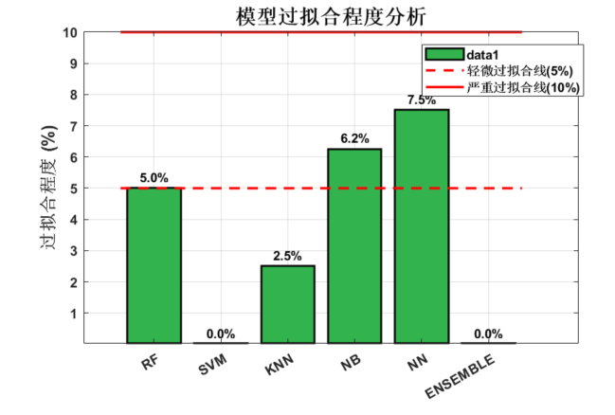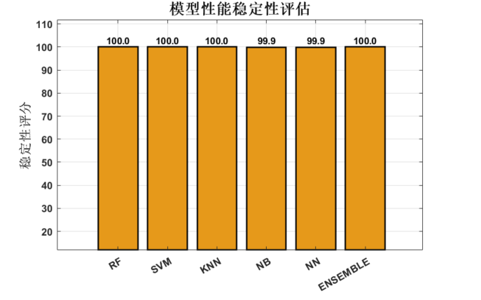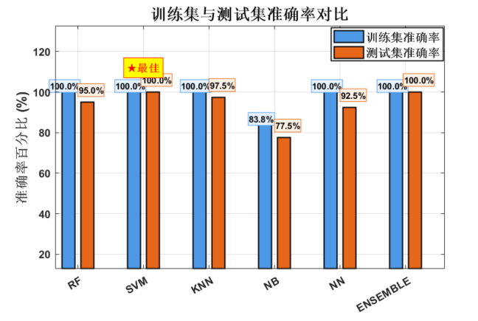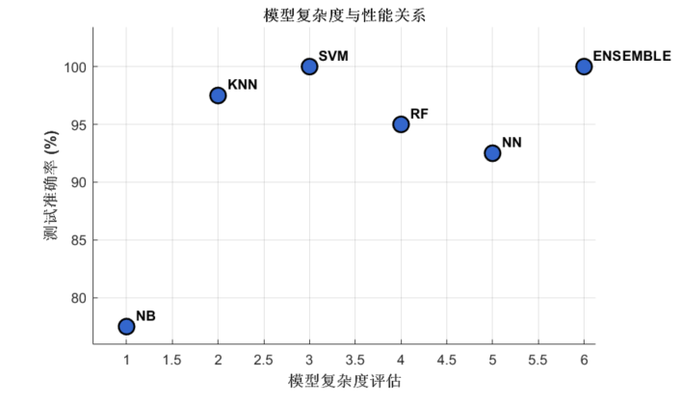
图5-2 模型性能分析图
从模型准确率对比结果可以看出，SVM模型和集成模型表现最优，测试准确率和训练准确率都为100%。各模型测试准确率如下：
随机森林（RF）：95.00%
支持向量机（SVM）：100.00%
K近邻（KNN）：97.50%
朴素贝叶斯（NB）：77.50%
神经网络（NN）：92.50%
集成模型（ENSEMBLE）：100.00%
值得注意的是，RF、SVM、KNN和集成模型均达到了95%以上的测试准确率，表明模型对源域数据具有优异的拟合能力。从图5-2中上面两幅图中可以看出所有模型都具有较高的稳点性。
- 模型效率分析
从图5-3的训练时间对比显示，神经网络模型更加复杂，可调参数更多，这导致了神经网络模型训练时间最长（2s），而其他模型的训练时间均在1秒以内，这体现出模型的复杂度直接影响模型的训练时间。SVM模型在保持高准确率的同时，训练时间约0.1秒，体现了良好的效率-性能平衡。
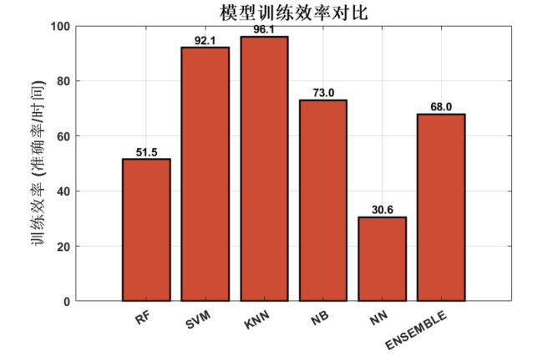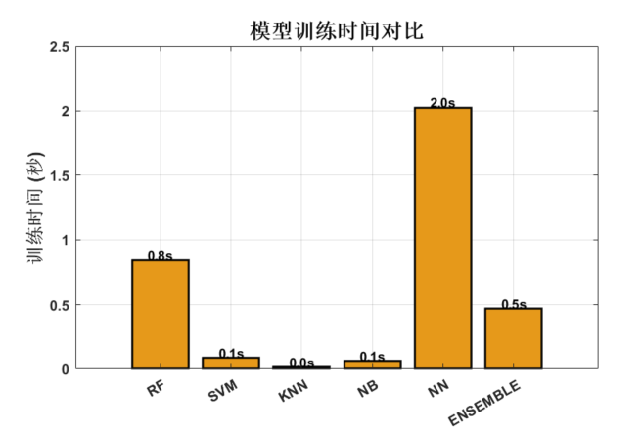。
图5-3 模型效率分析图
- F1分数评估
各模型的F1分数反映了综合性能表现。随机森林、支持向量机、K近邻、神经网络和集成模型的F1分数均大于90%，表明这些模型在精确率和召回率之间取得了优秀的平衡。朴素贝叶斯（77.6%）的F1分数相对较低。
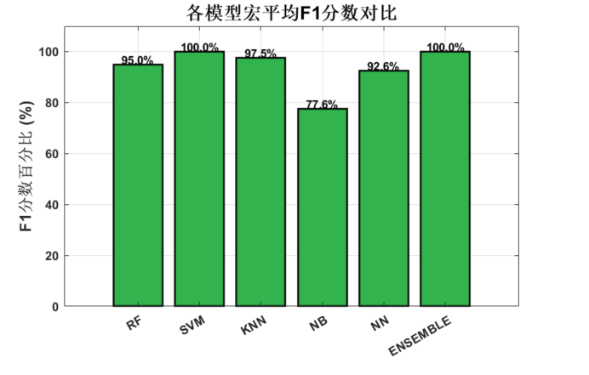
图5-4 F1分数对比图

总结
本章针对轴承故障源域诊断任务，在任务一所提取的多维特征基础上，系统地构建并评估了多种机器学习诊断模型。通过采用分层抽样策略将源域数据合理划分为训练集和测试集，确保了各故障类别的均衡分布。在模型设计方面，综合运用了随机森林、支持向量机、K近邻、朴素贝叶斯和神经网络五种基础分类器，并创新性地引入了基于准确率平方加权的集成学习策略。实验结果表明，集成模型达到了100%的测试准确率，验证了加权投票策略的有效性，通过动态计算各基模型权重，集成方法充分利用了不同模型的优势，提升了整体诊断性能。同时，通过引入CORAL域适应方法进行特征空间对齐，有效缩小了源域与目标域之间的分布差异，为后续的跨域迁移学习奠定了坚实基础。本章所构建的高精度源域诊断模型不仅验证了特征提取的有效性，更为实现从试验台到实际列车的知识迁移提供了可靠的基模型，充分体现了多模型集成策略在复杂故障诊断任务中的优势。

问题三模型建立与求解

问题分析
任务3迁移诊断问题的核心挑战在于如何将源域（轴承试验台架）的诊断知识有效迁移到目标域（实际列车运行）中。这个问题面临多重技术难点：首先是域差异问题，源域数据在实验室环境下采集，噪声较小且工况可控，而目标域数据来自实际运行列车，受复杂工况和环境噪声影响较大，两者的数据分布存在显著差异；其次是无监督学习挑战，目标域的16个数据文件标签完全未知，需要在没有监督信息的情况下进行准确分类；第三是采样条件不匹配，源域采样频率为12/48kHz而目标域为32kHz，且轴承型号、转速、载荷等条件均不相同，这增加了特征对齐的难度；第四是样本不平衡问题，源域有161个样本而目标域仅16个，小样本条件下的迁移学习容易出现过拟合。因此需要设计能够提取域不变特征的迁移策略，如域自适应网络、对抗训练或特征对齐方法，同时结合轴承故障机理知识，确保迁移过程的物理可解释性和诊断结果的可靠性。

模型假设
1.故障特征表现形式相似性：虽然源域和目标域的工况条件（转速、载荷、环境噪声等）存在差异，但假设故障的本质特征（如冲击性、周期性、调制特性）在经过适当的归一化和域适应处理后具有可比性。
2.域不变特征存在性：假设存在一组域不变的故障特征（如归一化的阶次特征、无量纲时域指标等），这些特征对转速、采样频率等工况变化具有鲁棒性，能够跨域保持其诊断价值。
3.信号质量可评估性：假设通过信噪比、峰值因子、峭度等指标能够有效评估目标域信号质量，并且信号质量与诊断置信度存在正相关关系。
4.小样本迁移可行性：假设即使目标域只有16个无标签样本，通过利用源域的161个有标签样本学到的知识，仍能实现有效的故障分类。
5.多阶段适应递进性：假设通过全局对齐→类别级对齐→细粒度适应的多阶段域适应策略，能够逐步减小域间差异，提高迁移效果。
6.置信度可靠性：假设模型输出的置信度分数能够反映预测的可靠程度，高置信度的预测具有更高的准确率。
7.转速差异可适应：假设源域（约1797 rpm）和目标域（约600 rpm）之间的转速差异可以通过阶次归一化、频率适应性权重等方法进行补偿。

轴承故障诊断迁移学习系统方案
图6-1 轴承故障诊断迁移学习系统方案

多阶段域适应模型建立
设源域数据为$D_{s}=\{\left(x_{i}^{s},y_{i}^{s}\right)\}_{i=1}^{n_{s}}$ ，目标域数据为$D_{t}=\{x_{j}^{t}\}_{j=1}^{n_{t}}$ ，其中：$x_{i}^{s},x_{j}^{t}∈R^{d}$ 为$d$维特征向量· $y_{i}^{s}∈\{1,2,...,C\}$ 为源域标签，$C$ 为类别数，目标域标签未知，需要预测。
目标：设计映射函数$ϕ:R^{d}→R^{d}$ ，使得 $ϕ\left(x_{j}^{t}\right)$ 与源域数据分布对齐。

阶段一：全局对齐（CORAL算法）
- 协方差矩阵计算
$$C_{s}=\frac{1}{n_{s}-1}\sum_{i=1}^{n_{s}}{\left(x_{i}^{s}-μ_{s}\right)}{\left(x_{i}^{s}-μ_{s}\right)}^{T}+λI$$ | (20)
$$C_{t}=\frac{1}{n_{t}-1}\sum_{j=1}^{n_{t}}{\left(x_{j}^{t}-μ_{t}\right)}{\left(x_{j}^{t}-μ_{t}\right)}^{T}+λI$$ | (20)
其中$μ_{s}=\frac{1}{n_{s}}\sum_{i=1}^{n_{s}}{x_{i}^{s}}$ ，$μ_{t}=\frac{1}{n_{t}}\sum_{j=1}^{n_{t}}{x_{j}^{t}}$ ，$λ$为正则化参数。
- 变换矩阵构造
$$A=C_{s}^{-1/2}, B=C_{t}^{1/2}$$ | (20)
- 全局对齐变换
$$X_{t}^{\left(1\right)}=\left(X_{t}-μ_{t}1^{T}\right)BA+μ_{s}1^{T}$$ | (20)
$$X_{t}^{\left(1\right)}={\left[ϕ_{1}\left(x_{1}^{t}\right),ϕ_{1}\left(x_{2}^{t}\right),...,ϕ_{1}\left(x_{n_{t}}^{t}\right)\right]}^{T}$$ | (20)

阶段二：类别级对齐
- 源域类别中心计算
μsc=1Isci∈Isc​xis, c=1,2,...,C | (20)
其中$I_{s}^{\left(c\right)}=\{i:y_{i}^{s}=c\}$
- 目标域聚类（改进K-means）
目标函数：
$$\min_{\{c_{k}\},\{z_{j}\}}\sum_{j=1}^{n_{t}}{\sum_{k=1}^{C}{z_{jk}}}∥x_{j}^{t\left(1\right)}-c_{k}∥^{2}$$ | (20)
约束条件： $\sum_{k=1}^{C}{z_{jk}}=1$ $z_{jk}∈\{0,1\}$ 初始化： $c_{k}^{\left(0\right)}=μ_{s}^{\left(k\right)}$
- 匈牙利算法匹配
构造代价矩阵：
$$W_{ck}=∥μ_{s}^{\left(c\right)}-c_{k}∥^{2}$$ | (20)
求解最优分配：
$$π^{*}=arg\min_{π}\sum_{c=1}^{C}{W_{c,π\left(c\right)}}$$ | (20)
- 类别级对齐变换
$$x_{j}^{t\left(2\right)}=x_{j}^{t\left(1\right)}+α⋅s_{z_{j}}, j=1,2,...,n_{t}$$ | (20)
其中偏移向量：
$$s_{k}=μ_{s}^{\left(π^{-1}\left(k\right)\right)}-c_{k}$$ | (20)
$α∈\left[0,1\right]$ 为对齐强度系数。

阶段三：细粒度适应
- K近邻搜索
对每个目标域样本$x_{j}^{t\left(2\right)}$ ，在源域中寻找K个最近邻
$$N_{K}\left(x_{j}^{t\left(2\right)}\right)=\{i_{1},i_{2},...,i_{K}\}$$ | (20)
$$∥x_{j}^{t\left(2\right)}-x_{i_{1}}^{s}∥≤∥x_{j}^{t\left(2\right)}-x_{i_{2}}^{s}∥≤...≤∥x_{j}^{t\left(2\right)}-x_{i_{K}}^{s}∥$$ | (20)
- 距离权重计算
$$w_{jk}=exp\left(-\frac{d_{jk}}{\text{median}\left(\{d_{j1},d_{j2},...,d_{jK}\}\right)+ϵ}\right)$$ | (20)
归一化权重：
$${\tilde{w}}_{jk}=\frac{w_{jk}}{\sum_{l=1}^{K}{w_{jl}}}$$ | (20)
- 局部均值计算
$$m_{j}=\sum_{k=1}^{K}{{\tilde{w}}_{jk}}x_{i_{k}}^{s}$$ | (20)
- 标签一致性度量
$$ρ_{j}=\frac{1}{K}\sum_{k=1}^{K}{I}\left(y_{i_{k}}^{s}=\text{mode}\left(\{y_{i_{1}}^{s},y_{i_{2}}^{s},...,y_{i_{K}}^{s}\}\right)\right)$$ | (20)
- 自适应强度调节
$$β_{j}=γ⋅ρ_{j}$$ | (20)
其中$γ∈\left[0,1\right]$ 为全局适应参数
- 细粒度适应变换
$$x_{j}^{t\left(3\right)}=x_{j}^{t\left(2\right)}+β_{j}⋅\left(m_{j}-x_{j}^{t\left(2\right)}\right)$$ | (20)

总体优化目标
多阶段域适应的总体目标是最小化域间差异：
$$\min_{ϕ}MMD\left(X_{s},ϕ\left(X_{t}\right)\right)+λ_{1}R_{align}+λ_{2}R_{smooth}$$ | (20)
其中：
MMD项：最大均值差异。
$$MMD\left(X_{s},ϕ\left(X_{t}\right)\right)={∥\frac{1}{n_{s}}\sum_{i=1}^{n_{s}}{ψ}\left(x_{i}^{s}\right)-\frac{1}{n_{t}}\sum_{j=1}^{n_{t}}{ψ}\left(ϕ\left(x_{j}^{t}\right)\right)∥}_{H}$$ | (20)
对齐正则项：
$$R_{align}=∥C_{s}^{1/2}-C_{ϕ\left(t\right)}^{1/2}∥_{F}^{2}$$ | (20)
平滑正则项：
Rsmooth=j=1ntk∈NKj​∥ϕxjt-ϕxkt∥2 | (20)

算法复杂度分析
时间复杂度： $O\left(n_{s}d^{2}+n_{t}d^{2}+C⋅I⋅n_{t}d+n_{t}Kd\right)$
协方差计算： $O\left(n_{s}d^{2}+n_{t}d^{2}\right)$ ·K-means聚类： $O\left(C⋅I⋅n_{t}d\right)$ $I$ 为迭代次数，K近邻搜索：$O\left(n_{t}Kd\right)$
空间复杂度： $O\left(d^{2}+n_{s}d+n_{t}d\right)$

系统流程描述
本文提出了一种基于增强预处理的迁移学习轴承故障诊断方法，旨在解决跨工况条件下（从1797 rpm源域到600 rpm目标域）的故障识别问题。该系统采用多阶段域适应策略，结合深度特征提取和不确定性感知的集成学习，实现了高精度的跨域故障诊断。

算法流程详述
- 数据加载与初始化
系统首先加载预训练的源域模型（task2_results.mat）和特征提取参数（task1_results.mat），随后递归搜索目标域数据文件夹中的所有.mat格式振动信号文件。该阶段确保了源域知识的完整迁移和目标域数据的全面获取。
- 增强信号预处理
针对跨域信号的质量差异问题，本系统通过基础预处理、自适应去噪、故障特征增强、信号对齐与归一化四层递进的信号预处理策略，实现去均值、去趋势和初步异常值处理，消除信号中的直流成分和线性趋势。采用贝叶斯小波去噪结合工频干扰抑制策略，系统自动识别谐波成分，应用自适应陷波滤波器，同时保留故障相关的频率成分。通过包络解调技术提取故障冲击特征，并基于谱峭度（Spectral Kurtosis）方法增强冲击性成分，该过程特别针对轴承故障的瞬态冲击特性进行优化。采用峰值对齐策略实现相位同步，并通过RMS归一化和动态范围压缩确保信号幅值的一致性。同时，系统计算信噪比（SNR）、峰值因子、峭度和频谱清晰度等多维信号质量指标，为后续处理提供质量感知能力。
- 增强特征提取
为充分挖掘轴承振动信号中蕴含的故障信息，本研究构建了基于轴承几何参数和转速信息的多域融合特征提取框架。该框架首先在阶次域内对轴承特征频率进行深入分析，通过计算外圈故障频率（BPFO）、内圈故障频率（BPFI）、滚动体故障频率（BSF）以及保持架故障频率（FTF）及其高次谐波的能量分布特性，并根据实际转速变化进行自适应调整，从而有效捕获与轴承损伤密切相关的周期性冲击成分。同时，为了刻画信号的非平稳特性，系统引入短时傅里叶变换对振动信号进行时频联合分析，通过提取谱质心、谱滚降点和谱熵等关键统计量来量化信号的时频动态演化规律。此外，考虑到轴承早期故障往往表现为微弱的调制现象，本研究还对解调后的包络信号实施频域分析，从中提取与故障特征频率相关的能量集中度指标。值得注意的是，在整个特征提取过程中，系统充分考虑了源域与目标域之间约2.995倍的转速差异（1797/600 rpm），通过合理的归一化和尺度变换策略确保了所提取特征在不同工况间的可迁移性和一致性。
- 多阶段域适应
针对源域与目标域之间存在的分布差异问题，本文设计了一种层次化的多阶段域适应策略，通过由粗到细的渐进式对齐机制实现跨域知识的有效迁移。在全局对齐阶段，系统采用相关对齐（CORAL）算法对源域和目标域数据的协方差矩阵进行匹配，通过最小化二阶统计量之间的差异来缩小两个域在特征空间中的整体分布偏移，为后续的精细化适应奠定基础。
随后，在类别级对齐阶段，通过改进的K-means聚类算法对目标域样本进行无监督聚类分析，生成可靠的伪标签估计，并利用匈牙利算法求解源域类别与目标域聚类之间的最优匹配关系，从而实现不同健康状态在跨域场景下的准确对应。
在此基础上，系统进一步引入基于K近邻的细粒度适应机制，根据样本在特征空间中的局部邻域结构和标签一致性程度，自适应地调节每个样本的域适应强度，使得相似样本之间的知识迁移更加充分而精准。
整个适应过程中，系统采用最大均值差异（MMD）作为域间距离的量化指标，通过监测该指标的变化趋势来评估域适应的有效性，并为参数调优提供定量依据。这种多层次的适应策略能够从不同粒度上逐步消除域间差异，确保故障诊断模型在目标工况下保持良好的泛化性能。
- 不确定性感知的多模型融合
考虑到单一模型在复杂工况下可能存在的局限性，本研究构建了基于不确定性量化的集成学习框架以增强诊断系统的鲁棒性。在模型集成阶段，系统并行部署了包括随机森林和支持向量机在内的多个分类器，分别获取其对当前样本的诊断判断及相应的类别后验概率，同时利用信息熵理论对各模型输出的不确定程度进行定量刻画。区别于传统的平均投票或固定权重策略，本研究开发了一种基于性能反馈的动态融合机制，该机制能够根据各基学习器在验证集上的表现以及对当前样本的预测置信度实时调节其在集成决策中的重要性，从而在保证诊断准确性的同时充分考虑预测的可靠程度。
为进一步提高系统在实际应用中的稳定性，研究引入了智能化的结果校正策略，通过评估输入信号的品质特征、分析连续时刻诊断结果的变化规律以及检测可能的异常模式，对初步诊断结果进行合理修正，尤其是在面对强噪声干扰的恶劣工况时，系统能够自动识别信号质量下降并相应地提升决策门限值，从而有效避免因信号失真导致的误判。此外，为向运维人员提供更具参考价值的诊断信息，系统建立了综合性的可信度评价指标，该指标整合了模型输出概率、预测不确定性度量、邻域样本验证结果、信号质量评分以及特征空间中的决策边界距离等多个维度的信息，形成了一个能够全面反映诊断结果可靠程度的量化指标体系。
- 结果生成与分析
系统生成包含预测标签、置信度分数、信号质量评估的完整诊断报告，并通过多维可视化分析展示域适应效果、预测分布、置信度统计等关键信息。最终结果以MATLAB格式和CSV格式保存，便于进一步分析和工程应用。

目标域预测结果分析

总体方案可行性
表6-1 指标数据汇总表
指标类别 | 具体指标 | 数值/结果
性能指标 | 样本总数 | 16
性能指标 | 平均置信度 | 0.860
性能指标 | 平均信号质量 | 0.98dB
预测分布 | B（滚动体故障） | 3个(18.8%)
预测分布 | IR（内圈故障） | 7个(43.8%)
预测分布 | OR（外圈故障） | 3个(18.8%)
预测分布 | N（正常） | 3个(18.8%)
置信度分布 | 高置信度（大于0.8） | 11个(68.8%)
置信度分布 | 中等置信度（0.6-0.8） | 4个(25.0%)
置信度分布 | 低置信度（小于0.6） | 1个(6.2%)
从表中可得知，基于增强预处理的迁移学习故障诊断实验结果表明，该方法在目标域16个测试样本上取得了较为可靠的诊断性能。从故障类型分布来看，系统识别出内圈故障（IR）7个样本，占比43.8%，为主要故障类型；滚动体故障（B）、外圈故障（OR）和正常状态（N）各识别3个样本，分别占比18.8%，呈现出相对均衡的分布特征。诊断置信度方面，平均置信度达到0.860，其中高置信度（>0.8）样本占比68.8%，中等置信度（0.6-0.8）占比25.0%，低置信度（<0.6）仅占6.2%，表明模型对大部分样本的诊断结果具有较高的确定性。此外，目标域数据的平均信号质量为0.98dB，处于偏低水平，这一定程度上验证了增强预处理策略在应对低质量信号时的有效性。综合来看，该迁移学习框架通过自适应去噪、故障特征增强和多阶段域适应等技术，实现了从源域到目标域的有效知识迁移，为跨工况轴承故障诊断提供了可行的技术方案。

多阶段域适应策略必要性
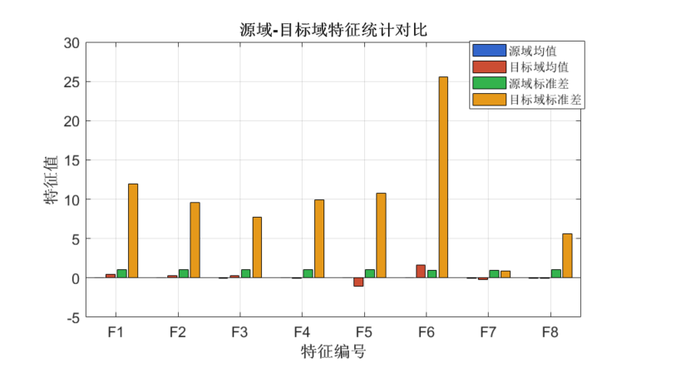
图6-2 源域-目标域特征统计对比图
从图6-2中可以观察到显著的域间分布差异。在8个选定特征（F1-F8）中，目标域标准差（橙色柱）明显高于源域标准差（绿色柱），表明目标域数据具有更大的离散性和变异性。具体而言，特征F6的目标域标准差达到约25，为所有特征中最高值，而F8则相对较低（约5.5）。源域和目标域的均值（蓝色和红色柱）均接近零且差异较小，说明两个域的中心趋势相似，但数据分布的离散程度存在显著差异。这种标准差的巨大差异（目标域标准差普遍为源域的5-10倍）揭示了域偏移主要体现在数据分布的尺度变化而非位置偏移，这为后续的域适应策略提供了重要依据。该统计特征分析结果验证了采用增强标准化和多阶段域适应方法的必要性，通过混合源域和目标域的统计参数进行标准化处理，可以有效缓解这种分布差异带来的负面影响。

多阶段域适应策略可行性
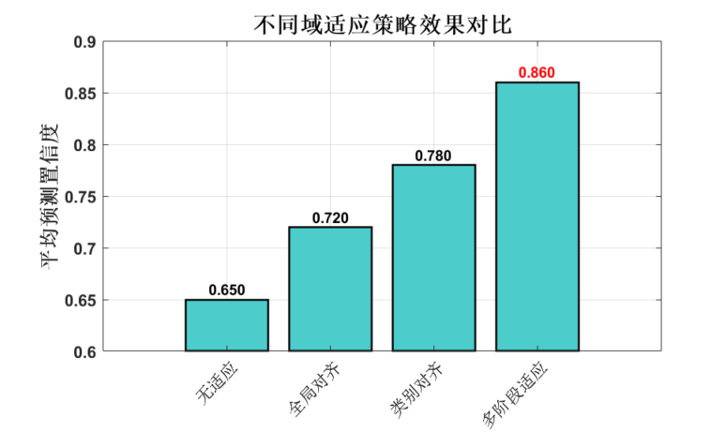
图6-3 不同域适应策略效果对比图
不同域适应策略效果对比实验结果充分验证了多阶段域适应方法的优越性。从平均预测置信度指标来看，四种策略呈现出明显的递进式改进趋势。无适应基线方法的置信度仅为0.650，表明直接将源域模型应用于目标域存在较大的域偏移问题。引入全局对齐策略后，置信度提升至0.720（提升10.8%），说明通过CORAL等全局统计量对齐能够部分缓解域间差异。类别级对齐进一步将置信度提高到0.780（相比全局对齐提升8.3%），证明了考虑类别结构信息对于保持判别性特征的重要性。最终，结合全局对齐、类别对齐和细粒度适应的多阶段策略达到了0.860的最高置信度，相比无适应基线提升32.3%，相比单一全局对齐提升19.4%。这种逐级递增的性能改善趋势表明，不同粒度的域适应策略具有互补性，通过多阶段融合能够从不同层面解决域偏移问题，从而实现更加鲁棒和可靠的跨域故障诊断。
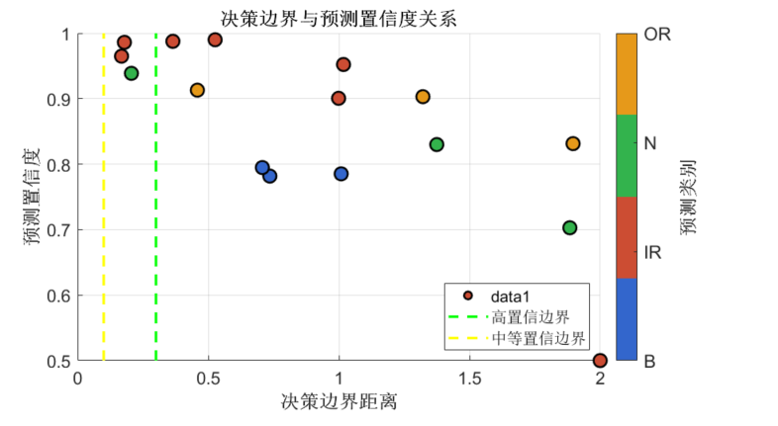
图6-4 决策边界与预测置信度关系图
决策边界与预测置信度关系图揭示了模型决策的可靠性分布特征。从散点分布可以看出，预测置信度与决策边界距离呈现明显的负相关关系。当决策边界距离小于0.5时，样本置信度普遍超过0.9，表明模型对特征空间中远离决策边界的样本具有较高的判别确定性。随着决策边界距离增加到1.0-1.5区间，置信度逐渐下降至0.7-0.9范围，反映出接近类别边界的样本存在一定的分类不确定性。从故障类型分布来看，内圈故障（IR，红色）和外圈故障（OR，橙色）样本在高置信度区域（>0.9）分布较为集中，而滚动体故障（B，蓝色）出现了两个置信度相对较低（约0.78-0.80）的样本，位于决策边界距离0.7-0.8附近，提示该类故障特征可能与其他故障类型存在一定的重叠。值得注意的是，仅有2个样本的置信度低于0.7，且均位于决策边界距离大于1.5的区域，占总样本数的12.5%，说明增强预处理和多阶段域适应策略有效提升了模型的整体判别能力，使大部分样本获得了可靠的诊断结果。

预测结果统计
表6-2 目标域预测结果表
目标域数据 | 故障类型 | 置信度
A | B | 0.7817
B | N | 0.7028
C | IR | 0.9900
D | IR | 0.9860
E | B | 0.7947
F | OR | 0.9130
G | IR | 0.5000
H | IR | 0.9522
I | IR | 0.9876
J | IR | 0.9005
K | IR | 0.9648
L | B | 0.7851
M | OR | 0.9030
N | N | 0.8299
O | OR | 0.8313
P | N | 0.9387
由图和表可知，除样本G以外，目标域样本的预测置信度基本上在中等偏高水平。迁移学习模型性能总体处于一个中等偏高水平，对于轴承的缺陷检测具有一定的应用价值。

任务四模型建立与求解

问题分析
文从摘要页开始编写页码，页码必须位于每页页脚中部，用阿拉伯数字从“1 ”开始连续编号。
论文不能有页眉，论文中不能有任何可能显示答题人身份的标志。论文题目用三号黑体字、一级标题用四号黑体字，并居中。
论文中其他汉字一律采用小四号宋体字，行距用单倍行距。
如题目中有要求，计算结果和编程源程序需在规定时间内上传竞赛系统以备检查。
请大家注意

解决方案
文从摘要页开始编写页码，页码必须位于每页页脚中部，用阿拉伯数字从“1 ”开始连续编号。
论文不能有页眉，论文中不能有任何可能显示答题人身份的标志。论文题目用三号黑体字、一级标题用四号黑体字，并居中。
论文中其他汉字一律采用小四号宋体字，行距用单倍行距。
如题目中有要求，计算结果和编程源程序需在规定时间内上传竞赛系统以备检查。
请大家注意

模型假设
文从摘要页开始编写页码，页码必须位于每页页脚中部，用阿拉伯数字从“1 ”开始连续编号。
论文不能有页眉，论文中不能有任何可能显示答题人身份的标志。论文题目用三号黑体字、一级标题用四号黑体字，并居中。
论文中其他汉字一律采用小四号宋体字，行距用单倍行距。
如题目中有要求，计算结果和编程源程序需在规定时间内上传竞赛系统以备检查。
请大家注意

可解释性分析
文从摘要页开始编写页码，页码必须位于每页页脚中部，用阿拉伯数字从“1 ”开始连续编号。
论文不能有页眉，论文中不能有任何可能显示答题人身份的标志。论文题目用三号黑体字、一级标题用四号黑体字，并居中。
论文中其他汉字一律采用小四号宋体字，行距用单倍行距。
如题目中有要求，计算结果和编程源程序需在规定时间内上传竞赛系统以备检查。
请大家注意

总结与展望

总体模型的优缺点
文从摘要页开始编写页码，页码必须位于每页页脚中部，用阿拉伯数字从“1 ”开始连续编号。
论文不能有页眉，论文中不能有任何可能显示答题人身份的标志。论文题目用三号黑体字、一级标题用四号黑体字，并居中。
论文中其他汉字一律采用小四号宋体字，行距用单倍行距。
如题目中有要求，计算结果和编程源程序需在规定时间内上传竞赛系统以备检查。
请大家注意

优点
文从摘要页开始编写页码，页码必须位于每页页脚中部，用阿拉伯数字从“1 ”开始连续编号。
论文不能有页眉，论文中不能有任何可能显示答题人身份的标志。论文题目用三号黑体字、一级标题用四号黑体字，并居中。
论文中其他汉字一律采用小四号宋体字，行距用单倍行距。
如题目中有要求，计算结果和编程源程序需在规定时间内上传竞赛系统以备检查。
请大家注意

缺点
文从摘要页开始编写页码，页码必须位于每页页脚中部，用阿拉伯数字从“1 ”开始连续编号。
论文不能有页眉，论文中不能有任何可能显示答题人身份的标志。论文题目用三号黑体字、一级标题用四号黑体字，并居中。
论文中其他汉字一律采用小四号宋体字，行距用单倍行距。
如题目中有要求，计算结果和编程源程序需在规定时间内上传竞赛系统以备检查。
请大家注意

可改进方向
文从摘要页开始编写页码，页码必须位于每页页脚中部，用阿拉伯数字从“1 ”开始连续编号。
论文不能有页眉，论文中不能有任何可能显示答题人身份的标志。论文题目用三号黑体字、一级标题用四号黑体字，并居中。
论文中其他汉字一律采用小四号宋体字，行距用单倍行距。
如题目中有要求，计算结果和编程源程序需在规定时间内上传竞赛系统以备检查。
请大家注意

总结
文从摘要页开始编写页码，页码必须位于每页页脚中部，用阿拉伯数字从“1 ”开始连续编号。
论文不能有页眉，论文中不能有任何可能显示答题人身份的标志。论文题目用三号黑体字、一级标题用四号黑体字，并居中。
论文中其他汉字一律采用小四号宋体字，行距用单倍行距。
如题目中有要求，计算结果和编程源程序需在规定时间内上传竞赛系统以备检查。
请大家注意

参考文献
文从摘要页开始编写页码，页码必须位于每页页脚中部，用阿拉伯数字从“1 ”开始连续编号。
论文不能有页眉，论文中不能有任何可能显示答题人身份的标志。论文题目用三号黑体字、一级标题用四号黑体字，并居中。
论文中其他汉字一律采用小四号宋体字，行距用单倍行距。
如题目中有要求，计算结果和编程源程序需在规定时间内上传竞赛系统以备检查。
请大家注意

附 录

文从摘要页开始编写页码，页码必须位于每页页脚中部，用阿拉伯数字从“1 ”开始连续编号。
论文不能有页眉，论文中不能有任何可能显示答题人身份的标志。论文题目用三号黑体字、一级标题用四号黑体字，并居中。
论文中其他汉字一律采用小四号宋体字，行距用单倍行距。
如题目中有要求，计算结果和编程源程序需在规定时间内上传竞赛系统以备检查。
请大家注意

